**实验2 数据流分析**

阅读有关“直达列车车票预售系统”的说明，并解答问题1至问题4。

【说明】

某直达列车车票预售系统接受顾客的订票和取票业务。

1．顾客为了提前订票，可向系统提供个人信息及其预订购的车次和日期，系统根据个人信息是否齐全和车次是否正确来判断订票单是否合格。对于合格的订票单，系统通过查找座位表审核相应的车次是否有剩余票。如果有剩余票，则记录顾客个人信息以及订票信息，并向顾客提供取票单。

2．到了可以取票的时间，顾客向系统提供取票单，在检查单据合格的情况下，系统想顾客提供火车票。

该直达列车车票预售系统的0层数据流图和数据字典的部分内容如下：



数据存储：

火车时刻表=车次+开车时间+到站时间+起始站+终点站+上铺票价+中铺价格+下铺价格

订票信息表=车次+车票日期+旅客身份证号+座位号+是否领票

旅客信息表=旅客身份证号+姓名+性别+联系电话

座位表=车次+座位数

数据流：

订票单=旅客姓名+性别+身份证号+联系电话+车次+车票日期

取票单==旅客姓名+身份证号+车次+车票日期+座位号

火车票=车次+起始站+终点站+开车日期+开车时间+座位号+票价

【问题1】

如果售票出的工作人员可以利用系统查询各车次车票的已订购、已售出和剩余情况，则对图0应作如何修改？

添加数据过程3，为查询，从订票信息表数据库中获取信息，输入为查询销售情况，输出为销售情况表。

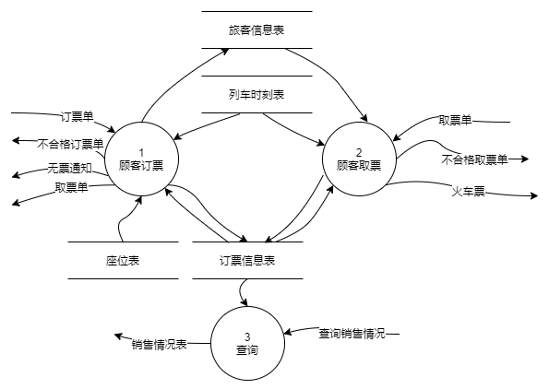

【问题2】

画出系统的顶层数据流图？

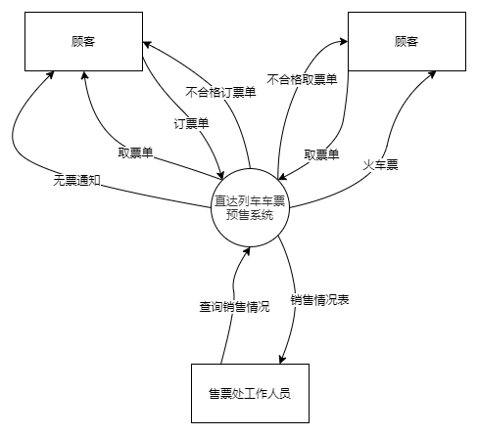

【问题3】

画出加工1的子图。

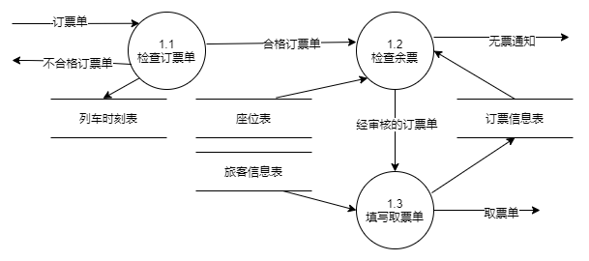

【问题4】

画出加工2的子图。

